ИС BestProfi © 28.05.2020
НАЦИОНАЛЬНЫЙ СТАНДАРТ РЕСПУБЛИКИ КАЗАХСТАН
Когти и лазы монтерские.Технические условия
СТ РК 3192-2018
Дата введения 2020-01-01
Предисловие
1 РАЗРАБОТАН И ВНЕСЕН РГП на ПХВ «Казахстанский институт стандартизации и сертификации» Комитета технического регулирования и метрологии Министерства по инвестициям и развитию Республики Казахстан
2 УТВЕРЖДЕН И ВВЕДЕН В ДЕЙСТВИЕ Приказом Председателя Комитета технического регулирования и метрологии Министерства по инвестициям и развитию Республики Казахстан № 313-од от 1 ноября 2018 года
3 В настоящем стандарте реализованы нормы закона Республики Казахстан «О техническом регулировании» от 9 ноября 2004 года № 603-II
4 СРОК ПЕРВОЙ ПРОВЕРКИ 2025 год
ПЕРИОДИЧНОСТЬ ПРОВЕРКИ 5 лет
5 ВВЕДЕН ВПЕРВЫЕ
Настоящий стандарт не может быть полностью или частично воспроизведен, тиражирован и распространен без разрешения Комитета технического регулирования и метрологии Министерства по инвестициям и развитию Республики Казахстан
1 Область применения
Настоящий стандарт распространяется на когти монтерские (далее - когти) и на лазы монтерские (далее - лазы) с серповидными силовыми деталями.
Настоящий стандарт устанавливает технические требования к когтям, предназначенные для работы на деревянных и деревянных с железобетонными пасынками опорах линий электропередачи и лазам, предназначенные для работы на железобетонных опорах трапецеидального сечения линий электропередачи и прямоугольной формы сечения, а также на опорах линий связи для управления и обслуживания энергетических установок
2 Нормативные ссылки
Для применения настоящего стандарта необходимы следующие ссылочные нормативные документы:
СТ РК ИСО 6508-1-2010 Металлы и сплавы. Измерение твердости по Роквеллу. Часть 1. Метод измерений.
ГОСТ 9.032-74 Единая система защиты от коррозии и старения. Покрытия лакокрасочные. Группы, технические требования и обозначения.
ГОСТ 166-89 Штангенциркули. Технические условия.
ГОСТ 380-2005 Сталь углеродистая обыкновенного качества. Марки.
ГОСТ 427-75 Линейки измерительные металлические. Технические условия.
ГОСТ 1435-99 Прутки, полосы и мотки из инструментальной нелегированной стали. Общие технические условия.
ГОСТ 1562-69 Сыромять. Технические условия.
ГОСТ 1904-81 Кожа шорно-седельная. Технические условия.
ГОСТ 2991-85 Ящики дощатые неразборные для грузов массой до 500 кг. Общие технические условия.
ГОСТ 3282-74 Проволока стальная низкоуглеродистая общего назначения. Технические условия.
ГОСТ 3882-74 Сплавы твердые спеченные. Марки.
ГОСТ 4543-2016 Металлопродукция из конструкционной легированной стали. Технические условия.
ГОСТ 14192-96 Маркировка грузов.
ГОСТ 15091-80 Кожа галантерейная. Технические условия.
ГОСТ 15102-75 Контейнер универсальный металлический закрытый номинальной массой брутто 5,0 т. Технические условия.
ГОСТ 15150-69 Машины, приборы и другие технические изделия. Исполнения для различных климатических районов. Категории, условия эксплуатации, хранения и транспортирования в части воздействия климатических факторов внешней среды.
ГОСТ 16523-97 Прокат тонколистовой из углеродистой стали качественной и обыкновенного качества общего назначения. Технические условия.
ГОСТ 20435-75 Контейнер универсальный металлический закрытый номинальной массой брутто 3,0 т. Технические условия.
ГОСТ 29329-92 Весы для статического взвешивания. Общие технические требования.
ГОСТ 30226-93 Нитки обувные хлопчатобумажные и синтетические. Технические условия.
Примечание - При пользовании настоящим стандартом целесообразно проверить действие ссылочных стандартов по ежегодно издаваемому информационному указателю «Нормативные документы по стандартизации», по состоянию на текущий год и соответствующим ежемесячно издаваемым информационным указателям, опубликованным в текущем году. Если ссылочный документ заменен (изменен), то при пользовании настоящим стандартом следует руководствоваться замененным (измененным) документом. Если ссылочный документ отменен без замены, то положение, в котором дана ссылка на него, применяется в части, не затрагивающей эту ссылку.
3 Термины и определения
В настоящем стандарте применяются следующие термины с соответствующими определениями:
3.1 Пряжка: Застёжка для ремня или ремешка, состоящая из прутка, согнутого в форме рамки и подвижно закреплённого на нём ролика, шпенька длиной несколько больше размера рамки.
3.2 Ролик: Кусок тонкой листовой стали, вырезанной в форме квадрата и загнутой в форму цилиндра.
3.3 Шпенек: Язычок в пряжке, вдеваемый при застегивании в отверстие на ремне, поясе.
3.4 Когти: Приспособление, предназначенное для подъёма на деревянные и деревянные с железобетонными пасынками опоры линий электропередачи и линий связи.
3.5 Лазы: Приспособление, предназначенное для подъёма на железобетонные стойки опор прямоугольного (с технологическими скосами) сечения.
4 Технические требования
4.1 Основные параметры и характеристики
4.1.1 Когти и лазы должны изготавливаться в соответствии с требованиями настоящего стандарта и комплекта конструкторской документации изготовителя.
4.1.2 Номинальные значения климатических факторов по ГОСТ 15150 от минус 40 °С до 40 °С.
4.1.3 Когти
4.1.3.1 Виды когтей:
- КМ (КМ-1; КМ-2; КМ-3) - когти монтерские:
- КЛМ (КЛМ-1; КЛМ-2) - когти-лазы монтерские;
- КММ - когти монтерские для металлических опор.
4.1.3.2 Основные размеры, параметры и применяемость когтей должны соответствовать указаниям, приведенным в таблице 1.
Таблица 1 - Основные параметры когтей
Наименование  показателей |  |  |  | Вид
 | КМ-1 | КМ-2 | КМ-3 | КЛМ-1 | КЛМ-2 | КММ
Масса пары когтей с крепежными ремнями, кг, не более | 4,0 | 4,1 | 4,5 | 4,0 | 4,0 | 4,0
Раствор когтей, мм | (245 ± 5) | (315 ± 5) | (415 ± 5) | (160± 5) | (190± 5) | (136 ± 5)
Диаметр опор, мм | 140 - 245 | 220 - 315 | 310 - 415 | для опор: СВ110-1а; СВ95-1- а(2а) | для опор: СВ105-3,5; СВ105-3,6; СВ95-1- а(2а) | 126 - 150
Подъем когтей, мм | (145 ± 5) | (170 ± 5) | (175 ± 5) | (165 ± 5) | (165 ± 5) | (125 ± 5)
4.1.3.3 Серповидные детали должны изготавливаться из стали марки 40Х по СТ РК ИСО 6508-1 и ГОСТ 4543 с термической обработкой до твердости HRC от 32 до 38.
Трещины после термической обработки не допускаются.
4.1.4 Лазы
4.1.4.1 Виды лаз:
- ЛМ (ЛМ-1; ЛМ-2) - лазы монтерские;
- ЛУ (ЛУ-1; ЛУ-2; ЛУ-3)- лазы универсальные;
- Л КРПО - лазы предназначенные для подъема на железобетонные опоры прямоугольной формы с сечением (140 х 240) мм и (180 х 300) мм.
4.1.4.2 Основные размеры, параметры и применяемость лаз должны соответствовать указаниям, приведенным в таблице 2.
Таблица 2 - Основные параметры лаз
Наименование  показателей | Вид
 | ЛМ-1 | ЛМ-2 | ЛУ-1 | ЛУ-2 | ЛУ-3 | Л КРПО
Масса пары лаз с  крепежными ремнями, кг, не более | 5,0 | 5,0 | 4,5 | 5,0 | 5,0 | 4,5
Раствор лаз, мм | (168 ± 5) | (190 ± 5) | 160 - 190 | 175 - 190 | 175 - 190 | 160 - 203
Тип опор | СВ110-1а; СВ95-1а (2а); СВ105-3,5; СВ105-3,6 | СВ110-1а;  СВ95-1а  (2а);  СВ105-3,5;  СВ105-3,6 | СВ110-1а;  СВ95-1а  (2а);  СВ105-3,5;  СВ105-3,6 | СВ110-1а; СВ95-1а (2а); СВ105-3,5; СВ105-3,6 | СВ110-1а; СВ95-1а (2а); СВ105-3,5; СВ105-3,6 | с сечением 140 x 240 мм; 180 x 300 мм
4.1.4.3 Силовые несущие детали (крюки) должны изготавливаться из стали марки 40Х по ГОСТ 9013 и ГОСТ 4543 с термической обработкой до твердости НКС от 32 до 38. Трещины после термической обработки не допускаются.
4.1.5 Шипы должны изготавливаться из стали марки У8А по ГОСТ 1435.
Конус шипа должен иметь твердость HRC от 56 до 61 на высоту не менее 7 мм.
4.1.6 Подножки должны изготавливаться из листовой стали путем сварки штампованных деталей из стали марки 20 по ГОСТ 16523 или из стали, по механическим характеристикам не ниже марки 20.
Подножки должны иметь защитное декоративное, лакокрасочное покрытие по ГОСТ 9.032.
4.1.7 Металлические детали до сварки не должны иметь вмятин, трещин, надломов, заусенцев и острых кромок и должны быть очищены от грязи.
Место сварки должно быть ровным, гладким, без раковин и других дефектов, которые могут препятствовать хорошему свариванию деталей между собой.
Сварка должна производиться в приспособлении, обеспечивающем правильность геометрических размеров когтя.
4.1.8 Ремни должны быть двухслойными:
- нижний слой из сыромяти по ГОСТ 1562.
- верхний слой из юфти шорно-седельной по ГОСТ 1904 или хрома свиного по ГОСТ 15091.
Допускается ремни изготавливать из ленты ременной капроновой с механическими свойствами не ниже кожаных.
4.1.9 Ремни должны быть прошиты машинной строчкой нитками капроновыми 190, 170 «Особо прочные» по ГОСТ 30226.
4.1.10 Строчка должна быть ровной, хорошо утянутой, без пропусков стежков и без петель. Начало и конец строчки должны быть закреплены, концы ниток оплавлены. Количество стежков на 100 мм шва должно быть не менее 15.
4.1.11 Пряжка должна быть изготовлена из светлой термически необработанной проволоки по ГОСТ 3282.
4.1.12 Пряжка должна иметь защитное декоративное покрытие по ГОСТ 9.032, и пришита к ремню нитками особо прочными по ГОСТ 30226.
4.1.13 Ролики должны иметь плотно сходящиеся встык края и свободно вращаться на корпусе пряжки.
4.1.14 Шпенек должен быть обжат и свободно перемещаться.
4.1.15 Когти и лазы должны быть механически прочными и выдерживать статическую нагрузку (см. 7.7, приложение В).
4.1.16 Ремень для затягивания ноги поверх ступни должен быть прочным и выдерживать без надрывов (см. 7.8, приложение В).
4.1.17 Срок службы металлических деталей, кроме шипов - 5 лет.
4.2 Требования к материалам и покупным изделиям
4.2.1 Марки материалов, используемых для изготовления когтей и лаз монтерских, оговариваются в конструкторской документации завода-изготовителя.
4.2.2 Материал, используемый для изготовления подножки, серповидной детали и шипов должны иметь чистую поверхность без ржавчины, пор и раковин. Стандартные изделия шайбы, гайки должны иметь гальваническое покрытие. Требования к ремням в соответствии с 4.1.8-4.1.14 настоящего стандарта.
4.2.3 Качество и свойства материалов, используемых для изготовления когтей и лаз, должны удовлетворять требованиям соответствующих стандартов (стали по ГОСТ 4543, ГОСТ 3882, ГОСТ 16523, ремни по ГОСТ 1562, ГОСТ 1904, ГОСТ 15091, пряжка по ГОСТ 3282).
4.2.4 Входной контроль материалов должен производиться в соответствии действующими стандартами.
4.2.5 При отсутствии сертификата на какой-либо материал, предприятие- изготовитель должно провести все необходимые испытания с оформлением их результатов протоколом, дополняющим или заменяющим «Сертификат соответствия» поставщика материала.
Методы и объемы контроля должны соответствовать действующим стандартам.
5 Требования безопасности
5.1 Порядок обеспечения безопасности при работе с монтерскими когтями и лазами в соответствии с [1].
Металлические детали когтей и лаз не должны иметь вмятин, заусенцев и острых кромок.
5.2 Конструкция когтей и лаз должна обеспечивать надежное сцепление шипов с опорой, исключающее возможность проскальзывания.
5.3 Конструкция подножки должна обеспечивать крепление ноги монтера с помощью крепежных ремней.
5.4 Конструкция узла крепления шипа должна обеспечить надежную фиксацию его в серповидной детали.
5.5 Через каждые шесть месяцев когти и лазы подвергаются эксплуатационным испытаниям статической нагрузкой 1323 Н (135 кгс) в течение 5 мин.
5.6 К выполнению самостоятельных верхолазных работ допускаются лица( рабочие и инженерно-технические работники), прошедшие медицинский осмотр и признанные годными к верхолазным работам, имеющие стаж верхолазных работ не менее 1 года.
Рабочие, впервые допускаемые к верхолазным работам, в течение 1 года работают под непосредственным надзором опытных рабочих, назначаемых приказом по предприятию. Лицам, допущенным к самостоятельным верхолазным работам, в квалификационном удостоверении на производства этих работ необходимо иметь соответствующую запись.
5.7 Перед подъемом на опору необходимо осмотреть когти и лазы и убедиться, что не просрочена дата их испытания, и исправны узлы и детали.
Осмотр когтей и лазов производится на прочность сварных швов, целостность твердосплавных вставок шипов, сохранность прошивки ремней и надежность пряжек, на наличие контргаек и шплинтов и надежность закрепления конца сдвоенной пружинной ленты на барабане червячного механизма, а также на надежность фиксации наконечника тросовой петли универсальных лазов в гнезде корпуса механизма, исправность которого проверяется вращением рукоятки червячного механизма.
5.8 При работе с когтями монтерскими должны соблюдаться все требования инструкции и правила безопасности при работе с инструментами и приспособлениями, а также правила безопасности при работе на высоте, утвержденные в установленном порядке компетентно уполномоченными органами.
6 Правила приемки
6.1 Периодические испытания
6.1.1 Периодические испытания проводятся не реже одного раза в год.
6.1.2 Испытаниям подвергаются три пары когтей и лаз, прошедшие приемо¬сдаточные испытания и принятые отделом технического контроля в объеме и последовательности, указанных в таблице 3.
Таблица 3
Наименование испытаний | Пункты настоящего стандарта организации
 | Технические  требования | Методы испытаний
1 Проверка внешнего вида, качества сварных швов, крепления разъемных соединений | 4.1.6; 4.1.7 | 7.4
2 Проверка внешнего вида и качества изготовления ремней | 4.1.8; 4.1.9; 4.1.10; 4.1.1 | 7.4; 7.5
3 Проверка комплектности | раздел 8 | 7.4
4 Проверка маркировки | раздел 9 | 7.4
5 Проверка массы | таблицы 1, 2 | 7.3
6 Проверка на соответствие чертежам, основных размеров крюков и шипов | 4.1.3; 4.1.4; 4.1.5 | 7.2; 7.6
7 Проверка на соответствие чертежам твердости стали крюков и шипов | 4.1.3; 4.1.4; 4.1.5 | 7.2; 7.6
8 Проверка статической нагрузки | 4.1.15 | 7.7
9 Проверка прочности ремня | 4.1.16 | 7.8
6.1.3 Если в процессе испытаний хотя бы один из контролируемых параметров не будет соответствовать требованиям настоящего стандарта, проводятся повторные испытания на удвоенном количестве пар когтей.
При повторном получении отрицательных результатов дальнейшее проведение испытаний должно быть прекращено до выявления и устранения обнаруженных дефектов.
6.2 Квалификационные испытания
Квалификационные испытания проводятся на образцах от установочной партии, в объеме периодических испытаний по 6.2 настоящего стандарта с целью оценки готовности предприятия к производству когтей.
6.3 Типовые испытания
6.3.1 Типовые испытания проводятся в случае внесения изменений в конструкцию или технологию изготовления, влияющих на основные показатели, с целью оценки их целесообразности.
6.3.2 Типовые испытания проводят по программе периодических испытаний. Допускается проведение испытаний только по тем пунктам, на которых отражаются предполагаемые изменения.
7 Методы контроля
7.1 Средства измерения
- измерительный инструмент по ГОСТ 427 с погрешностью не более ± 0,2 %;
- весы для статического взвешивания по ГОСТ 29329 с погрешностью не более 1 %;
- штангенциркуль по ГОСТ 166;
7.2 Проверку размеров когтей, лаз и их деталей на соответствие требованиям чертежей следует проводить измерительным инструментом.
7.3 Проверка массы когтей и лаз должна производиться на весах для статического взвешивания.
7.4 Проверка внешнего вида, качества сварных швов, качества изготовления ремней, комплектности и маркировки должна производиться внешним осмотром. При обнаружении дефектов по сварке деталь приемке не подлежит.
7.4 Проверку диаметра опор (см. таблицу 1) производят штангенциркулем.
7.6 Проверка твердости стали серповидных деталей и шипов должна производиться по ГОСТ 9013.
7.7 Испытание когтей и лаз статической нагрузкой проводят на заводе производителя следующим образом:
- когти и лазы испытывают в рабочем положении на деревянной опоре, с соответствующими диаметрами (см. таблицу 1).
- нагрузку 1765 Н (180 кгс) прикладывают в течение 5 мин так, чтобы ось нагрузки проходила через центр подножки.
- величину раствора когтя и лаз замеряют до и после испытаний. При этом разность величин не должна превышать удвоенной погрешности измерительного инструмента. Остаточные деформации после снятия статической нагрузки не допускаются.
7.8 Испытание ремней для затягивания ноги поверх ступни производят нагрузкой 1323 Н (135 кгс). После испытаний ремни не должны иметь надрывов. Размеры ремней после испытаний не контролируются.
7.9 Допускается испытание когтя или лаза и крепежных ремней проводить раздельно, если конструкция когтя или лаза не позволяет испытывать их совместно с крепежными ремнями.
8 Комплектность
8.1 Комплект поставки
а) для когтей:
- коготь правый с крепежными ремнями;
- коготь левый с крепежными ремнями;
- паспорт.
б) для лаз:
- лаз правый с крепежными ремнями;
- лаз левый с крепежными ремнями;
- паспорт.
8.2 По требованию потребителя в комплект поставки допускается дополнительно включать подножки, шипы и крепежные ремни.
9 Маркировка
9.1 Маркировка должна наноситься на государственном и русском языках в соответствии с [2].
9.2 Маркировка должна наноситься на подножке и содержать следующие сведения:
- товарный знак предприятия-изготовителя;
- месяц и год изготовления;
- порядковый номер;
- обозначение.
Маркировка может быть нанесена любым способом, обеспечивающим ее четкость и долговечность.
9.3 Транспортная маркировка должна быть нанесена на тару по ГОСТ 14192 на государственном и русском языках.
9.4 Маркировка транспортной тары должна содержать:
- товарный знак предприятия-изготовителя;
- наименование изделия;
- количество пар;
- общий вес;
- обозначение настоящего стандарта.
9.5 На ящик должны быть нанесены:
- манипуляционный знак «Беречь от влаги»;
- наименование грузополучателя и пункта назначения на государственном и русском языках или языке заказчика.
При поставке на экспорт на транспортной таре должна быть надпись: «Сделано в Казахстане».
Транспортная маркировка должна наноситься по трафарету или штемпелеванием черной водостойкой краской.
В настоящем стандарте установлены минимальные требования к маркировке.
10 Упаковка
10.1 Серповидные, силовые несущие детали (крюки) и шипы перед упаковыванием должны быть покрыты тонким слоем защитной смазки и связаны попарно.
10.2 К правому когтю каждой пары должен быть прикреплен паспорт.
10.3 Когти и лазы должны быть упакованы в деревянные ящики типа III-1 по ГОСТ 2991 по 5-10 пар когтей и 6 пар лаз в каждый.
Допускается транспортирование когтей и лаз в контейнерах по ГОСТ 15102 и ГОСТ 20435 без упаковки.
11 Хранение и транспортирование
11.1 Транспортирование когтей и лаз производится любым видом транспорта, на любое расстояние в крытых транспортных средствах в соответствии с правилами перевозки грузов, действующими на транспорте данного вида.
11.2 Когти и лазы должны храниться в сухом помещении при температуре от минус 30 °С до 30 °С.
12 Указания по эксплуатации
12.1 Перед эксплуатацией когти и лазы должны быть осмотрены с целью выявления дефектов сварных швов, крепежных ремней, соединений силовой несущей детали (крюка) с подножкой.
12.2 Когти и лазы подвергаются профилактическому ремонту в следующих случаях:
- при незначительных сколах или затуплении, шипы заправляются на наждачном камне;
- дефекты сварных швов устраняют электросваркой, квалифицированным сварщиком;
- при наличии надрывов ниток на ремнях крепежных, ремни прошиваются;
- при наличии надрезов или надрывов кожи, ремни крепежные подлежат замене.
13 Гарантии изготовителя
13.1 Предприятие-изготовитель гарантирует соответствие когтей требованиям настоящего стандарта при соблюдении потребителем условий применения, транспортирования и хранения, установленных в настоящем стандарте.
13.2 Гарантийный срок эксплуатации когтей и лаз 2 года со дня ввода в эксплуатацию, но не более 2,5 лет со дня изготовления
Приложение А
(информационное)
Габаритные размеры когтей монтерских КМ-1 (диаметр опор от 140 до 245 мм), КМ-2 (диаметр опор от 220 до 315 мм)
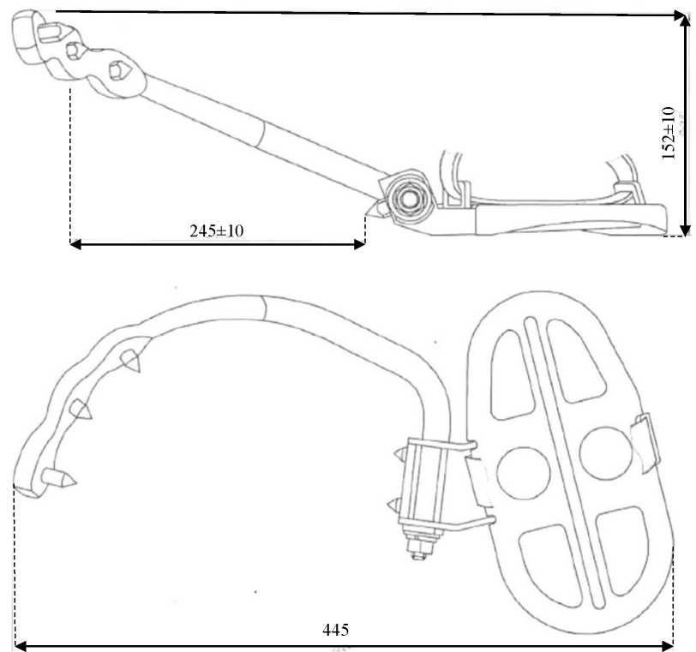
Рисунок А.1 - Габаритные размеры когтей монтерских КМ-1.
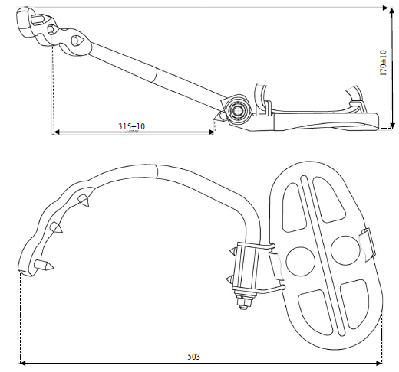
Рисунок А.2 – Габаритные размеры когтей монтерских КМ-2
Приложение Б
(информационное)
Габаритные размеры лаз монтерских ЛМ-1, ЛМ-2, ЛУ
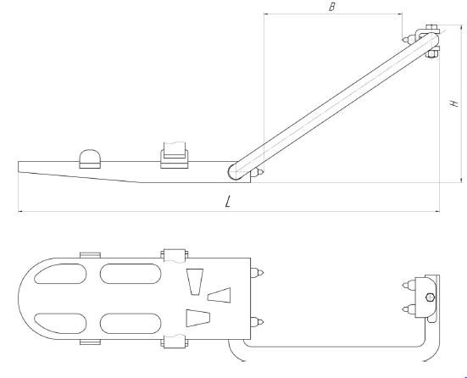
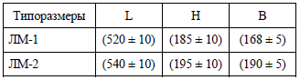
Рисунок Б.1 – Габаритные размеры лаз монтерских ЛМ-1, ЛМ-2
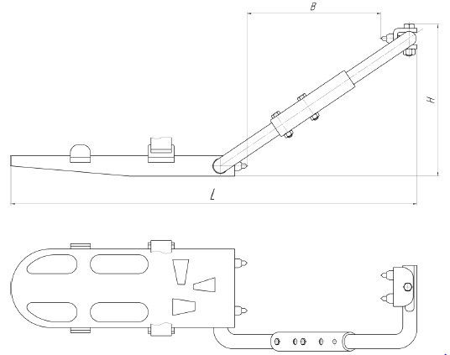
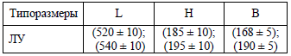
Рисунок Б.2 – Габаритные размеры лаз универсальных ЛУ
Приложение В
(информационное)
Схема проведения испытаний
Вид испытаний | Испытательная нагрузка (груз) Р | Продолжительность испытаний, мин | Периодичность  испытаний
приемо-сдаточные | 1765 Н (180 кгс) | 5 | После изготовления
эксплуатационные | 1323 Н (135 кгс) | 5 | 6 месяцев
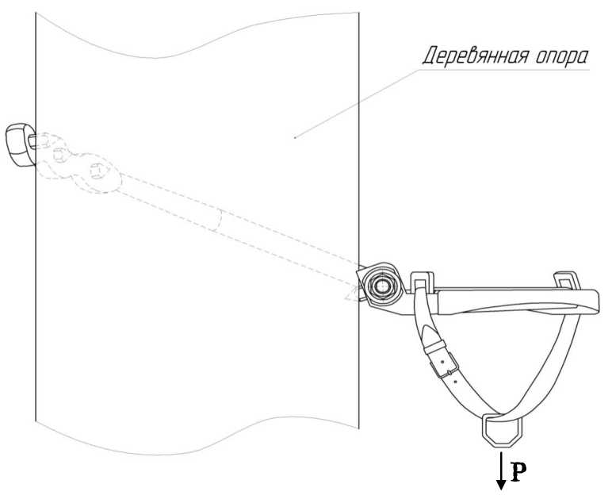
Рисунок В.1 - Схема проведения испытаний
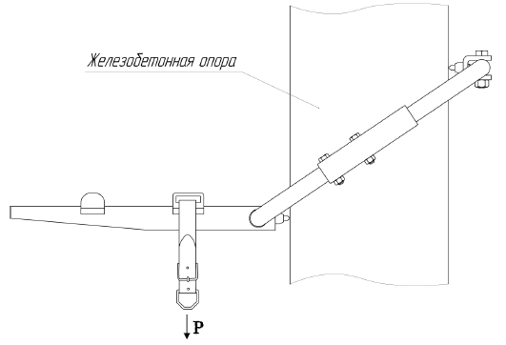
Рисунок В.2 – Схема проведения испытаний
Библиография
[1] Правила безопасности при работе с инструментами и приспособлениями Приказ Министра энергетики Республики Казахстан от 16 марта 2015 года № 204.
[2] Технический регламент «Требования к маркировке продукции» от 15 октября 2016 года № 724.

